

Руководство пользователя
«Ресурсный центр ГТС при МФ КР»
для роли «Администратор
Ресурсного центра»

Оглавление
Основные настройки «Ресурсный центр ГТС» 3
1. Введение 3
2. Интерфейс администратора 3
3. Язык 4
3.1. Языковые пакеты 4
3.2. Языковые настройки 5
4. Настройки главной страницы 6
5. Внешний вид 8
5.1. Выбор темы 9
5.2. Установка новой темы 11
5.3. С сайта moodle.org 12
5.4. Настройки темы 16
6. Безопасность 17
6.1. Политика безопасности сайта 17
7. Регистрация пользователей 20
8. Запись на курсы 22

Основные настройки «Ресурсный центр ГТС»

Введение
Следуя этой инструкции, можно произвести начальную настройку и конфигурацию Платформы и начать с ней полноценно работать, не вникая во все технические моменты функционирования системы.
За основу взята чистая, только что установленная система со всеми настройками по умолчанию, которые вполне могут удовлетворить запросы тех пользователей системы, которые только начинают использовать Платформу. В настройки вносятся минимальные и только самые необходимые изменения.
Цель этой книги — продемонстрировать простоту и доступность администрирования Платформы.

Интерфейс администратора
В этой главе рассмотрим интерфейс (т.е. внешний вид и возможности) пользователя с ролью администратора (управляющего) на сайте Платформы.
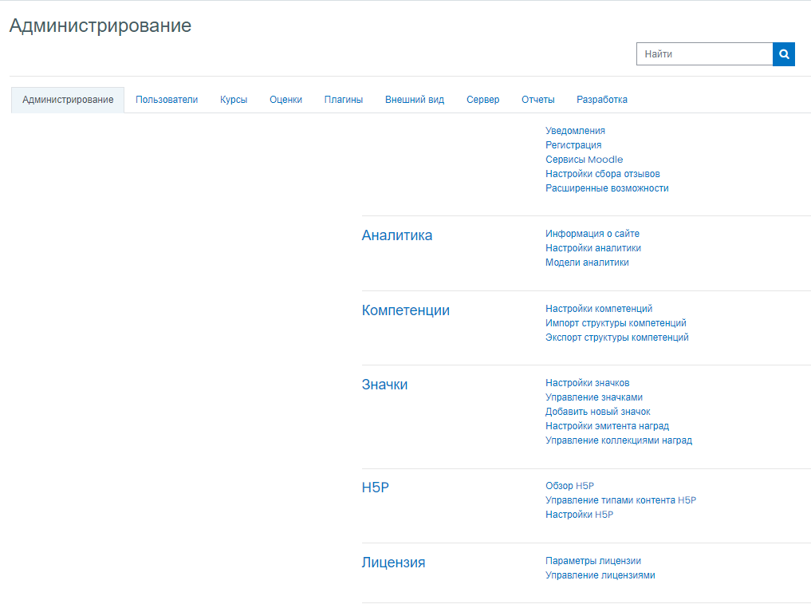
Все управление системой происходит через блок «Администрирование».
Кроме панели администрирования, для Администратора Платформы доступны еще некоторые функции, которые делают работу с сайтом более простой и удобной.
«Режим редактирования» позволяет прямо со страниц сайта производить настройку его элементов. Например: настроить расположение и вид функциональных и информационных блоков.
Функция «Переключиться к роли...» дает возможность администратору оценить все изменения, произведенные на сайте, с точки зрения его пользователей. Т. е. в любой момент администратор может посмотреть, какой увидят ту или иную страницу сайта пользователи с различными ролями в системе.
Администратор системы имеет полный доступ ко всем настройкам, курсам, хранилищам и т.д. — он является полным хозяином сайта.

Язык
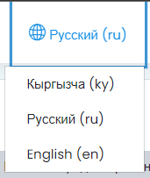На сайте Платформы может использоваться несколько языков, и пользователи из разных стран и разговаривающие на различных языках могут без особых затруднений пользоваться сайтом – достаточно переключить язык сайта.

Языковые пакеты
Дополнительно к языку, установленному по умолчанию, достаточно просто установить дополнительные языковые пакеты.
Переходим в панель администрирования: «Администрирование» >> «Язык» >> «Языковые пакеты»
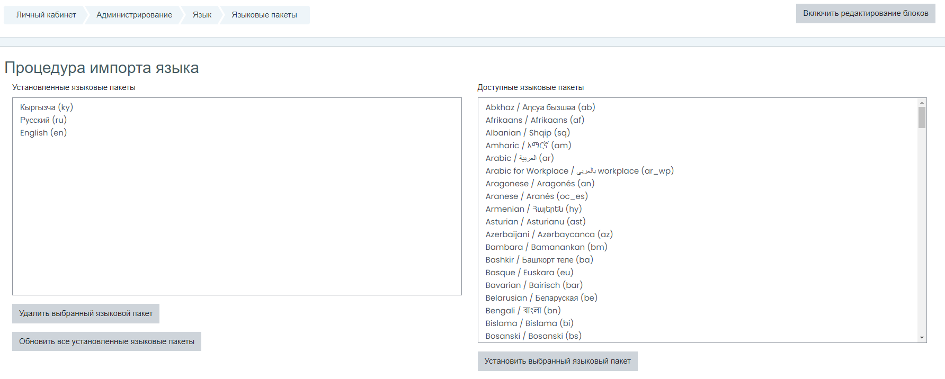
Далее все просто и понятно — в правой колонке выбираем необходимый языковой пакет и нажимаем «Установить выбранный языковой пакет». Аналогично можно удалить языки — в левой колонке выбрать и кликнуть «Удалить выбранный языковой пакет»
Сразу после добавления язык будет доступен пользователю для выбора на сайте.
ВНИМАНИЕ! При смене языка пользователем на сайте, на выбранном им языке будет отображаться только интерфейс системы, но никак не содержание курсов.
И еще один момент — различные языковые пакеты переведены и адаптированы для Платформы в разной степени. Т.е. в зависимости от языка, часть пунктов и кнопок может быть не переведена и будет отображаться на английском.

Языковые настройки
После установки языковых пакетов необходимо провести некоторые настройки языка для системы Платформы.
Администрирование >> Язык >> Языковые настройки:
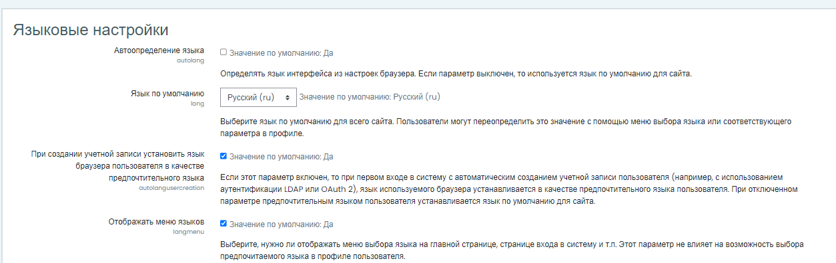
В этом разделе устанавливаются автоопределение языка, язык по умолчанию, отображение меню языков и т.д.

Настройки главной страницы
Перед началом работы с сайтом Платформы необходимо произвести его основные настройки. И начать следует с настроек главной страницы.
В этом пункте настраиваются название и описание сайта, способ отображения категорий и курсов и некоторые другие элементы главной страницы.
Чтобы провести эти настройки перейдите в блоке «Настройки» в раздел Администрирование >> Главная страница >> Настройки главной страницы
На странице настроек отредактируйте название и описание сайта. Эти данные вводятся при установке Платформы и в этом разделе их можно, по необходимости, изменить:
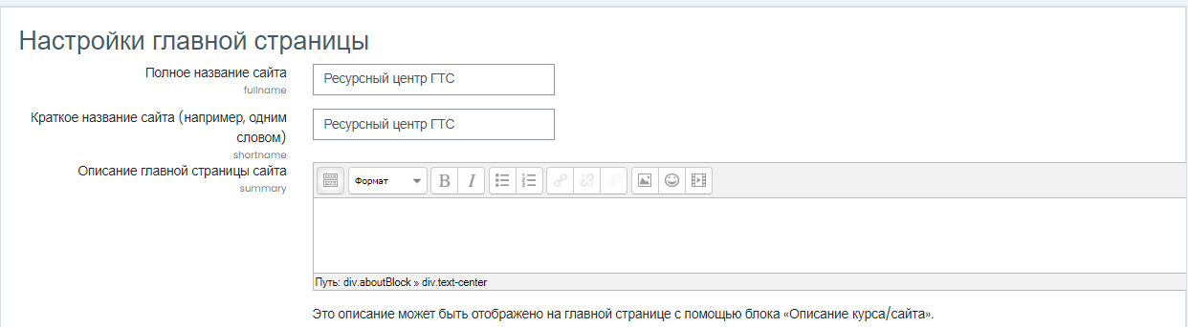
Далее укажите какие элементы и в каком виде будут отображаться на главной странице вашего сайта — вывод новостей (если нужно) и метод вывода списка курсов и категорий — только категории, только курсы или комбинированный список.
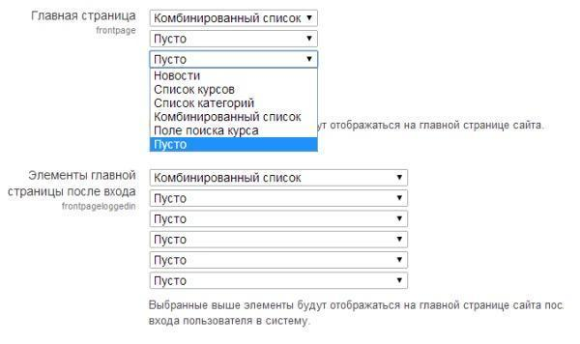
Также на главной странице можно включить (или отключить) раздел с описанием сайта, которое было отредактировано в предыдущем пункте и ограничить количество категорий, курсов, новостей и комментариев на странице:
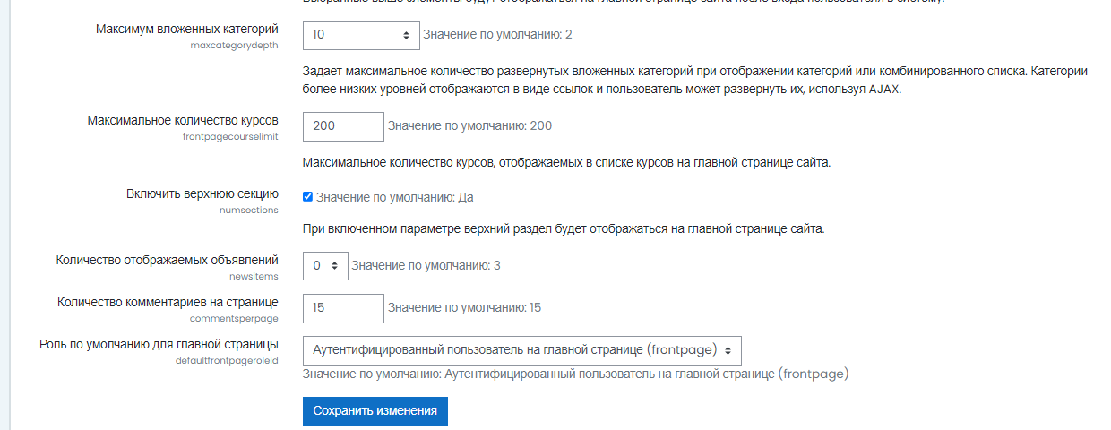
После изменения всех настроек не забудьте «Сохранить изменения»

Внешний вид
После установки, на свой компьютер или же на сайт, Платформа имеет стандартное (по умолчанию) оформление и настройки. Этот вариант устраивает далеко не всех. Многим хочется изменить тему оформления, придать сайту некоторую индивидуальность и более привлекательный и удобный для работы вид.
Самый простой способ добиться этого — сменить тему оформления. В стандартном пакете Платформы уже присутствуют более десятка различных шаблонов для сайта. Из них можно выбрать наиболее подходящий именно для вас. Шаблоны, конечно, не отличаются большим разнообразием, но выбор есть.
Некоторые из тем оформления для Платформы имеют дополнительные настройки — возможность установки своего логотипа или изменения цветовой гаммы сайта — в частности цвета ссылок. Используя эти инструменты, можно придать сайту некоторую уникальность - непохожесть на другие сайты даже имеющие такие же темы оформления.
Также к этому виду настроек можно отнести настройки отображения блоков. Варьируя расположение блоков на странице — скрывая ненужные или меняя местами — можно подобрать оптимальный вариант их расположения.

Выбор темы
Выбор темы оформления производится все в том же блоке «Администрирование»
Перейдите к пункту Внешний вид >> Темы >> Выбор темы
На открывшейся странице вы сразу можете увидеть, какая тема установлена в данный момент. Платформа позволяет использовать для одного сайта различные темы для разных видов устройств — компьютеров, смартфонов, планшетов. И даже в рамках одного сайта могут использоваться различные темы для разных курсов или может быть предоставлена возможность пользователю выбрать тему оформления для курсов.
В первую очередь следует выбрать тему для оформления всего сайта по умолчанию — в графе Тип устройства — Default. Во второй графе — скриншот темы — изображение главной страницы с установленной темой. В третей графе — Информация - кликаем по кнопке Выбрать для перехода к обзору всех тем, предложенных для выбора.

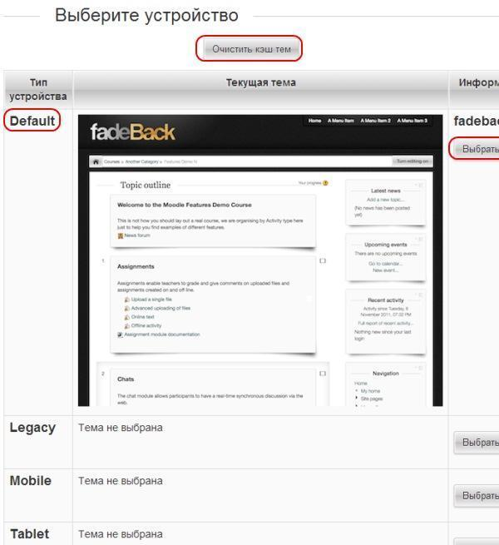
Из предложенных вариантов выбираем любой, который вам понравился и нажимаем «Использовать тему». Если в теме существуют какие-либо дополнительные настройки, вам будет предоставлена возможность их использовать.
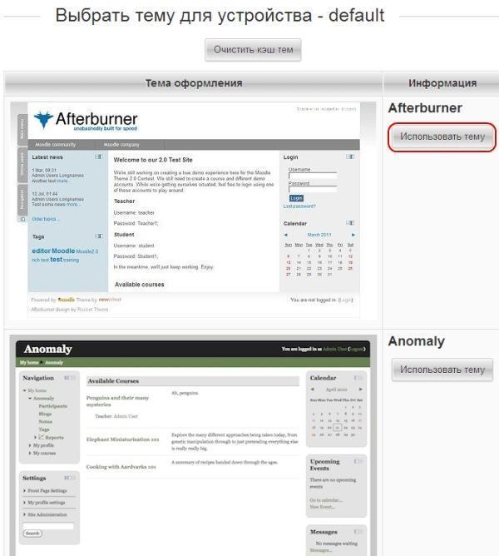
После выбора темы оформления необходимо очистить следы от старой темы в браузере. Для этого вверху страницы кликните по кнопке Очистить кэш тем.
Всё. Тема Платформы изменена. Можно перейти на главную страницу и полюбоваться результатом. Если что-то вас не устраивает — попробуйте другие шаблоны. Повторив вышеописанные действия с самого начала.

Установка новой темы
Если Вас не устраивает ни одна из тем оформления из предложенных в стандартном пакете Платформы, Вы можете установить свою тему. Новые темы Вы можете скачать с официального сайта — moodle.org
При загрузке тем оформления обязательно обращайте внимание для какой версии Платформы предназначена данная тема.
Некоторые переработанные темы также можно будет найти на сайте moodus.ru.
Рассмотрим эти оба варианта установки новой темы для сайта Платформы

С сайта moodle.org
Чтобы установить тему оформления с сайта moodle.org, необходимо зарегистрироваться на этом сайте — Зарегистрироваться сейчас
Посмотреть все представленные темы можно в разделе загрузок — здесь
Обращайте внимание на то, для какой версии Платформы предназначена та или иная тема оформления!!!
Если какая-либо тема Вам понравилась и подходит для Вашей версии Платформы, можно очень просто и быстро ее установить себе на сайт.
- Зайдите на свой сайт, авторизуйтесь, и перейдите в блоке «Настройки» на пункт: Администрирование >> Плагины >> Установка плагинов >>
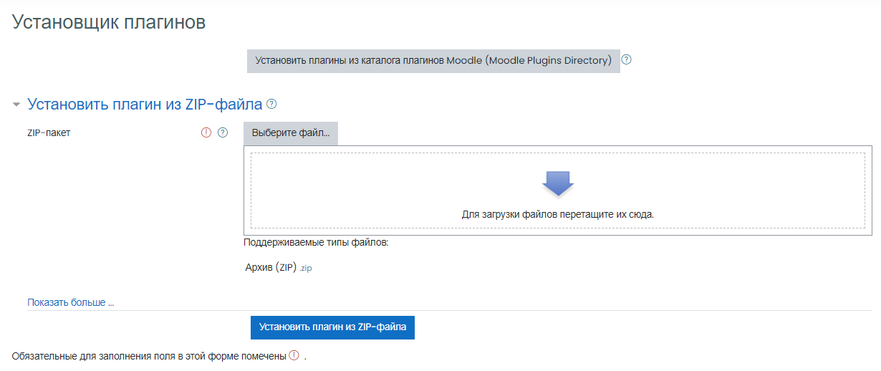
- Нажмите на кнопку «Установить плагины из каталога плагинов Moodle...» Произойдет пере направление на сайт Moodle.org и предложение авторизоваться на сайте (если Вы этого еще не сделали)
- После авторизации Вы сразу попадете на страницу каталога плагинов для Платформы. Выберите вашу версию системы и перейдите в категорию «Themes» (темы):
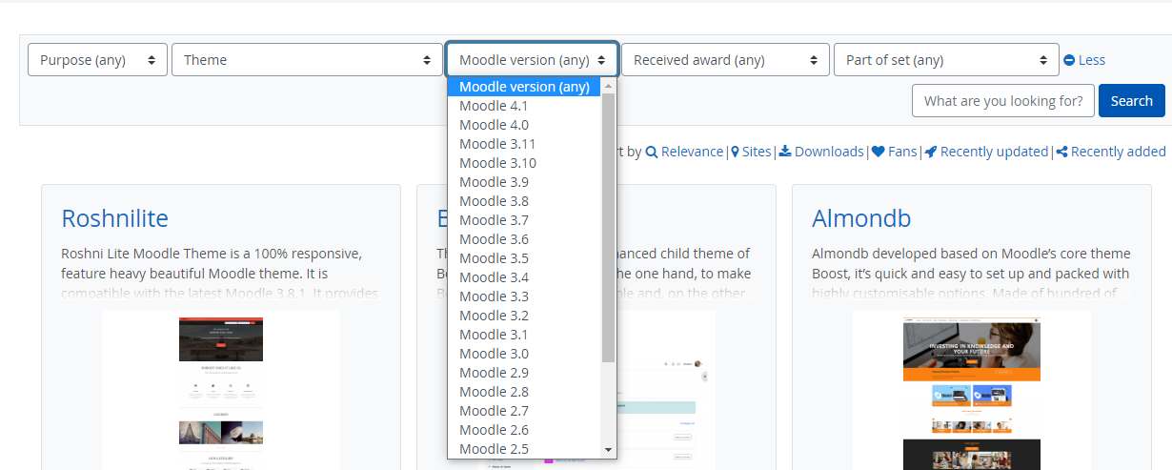
- Выберите тему оформления для установки и нажмите «Install now»:
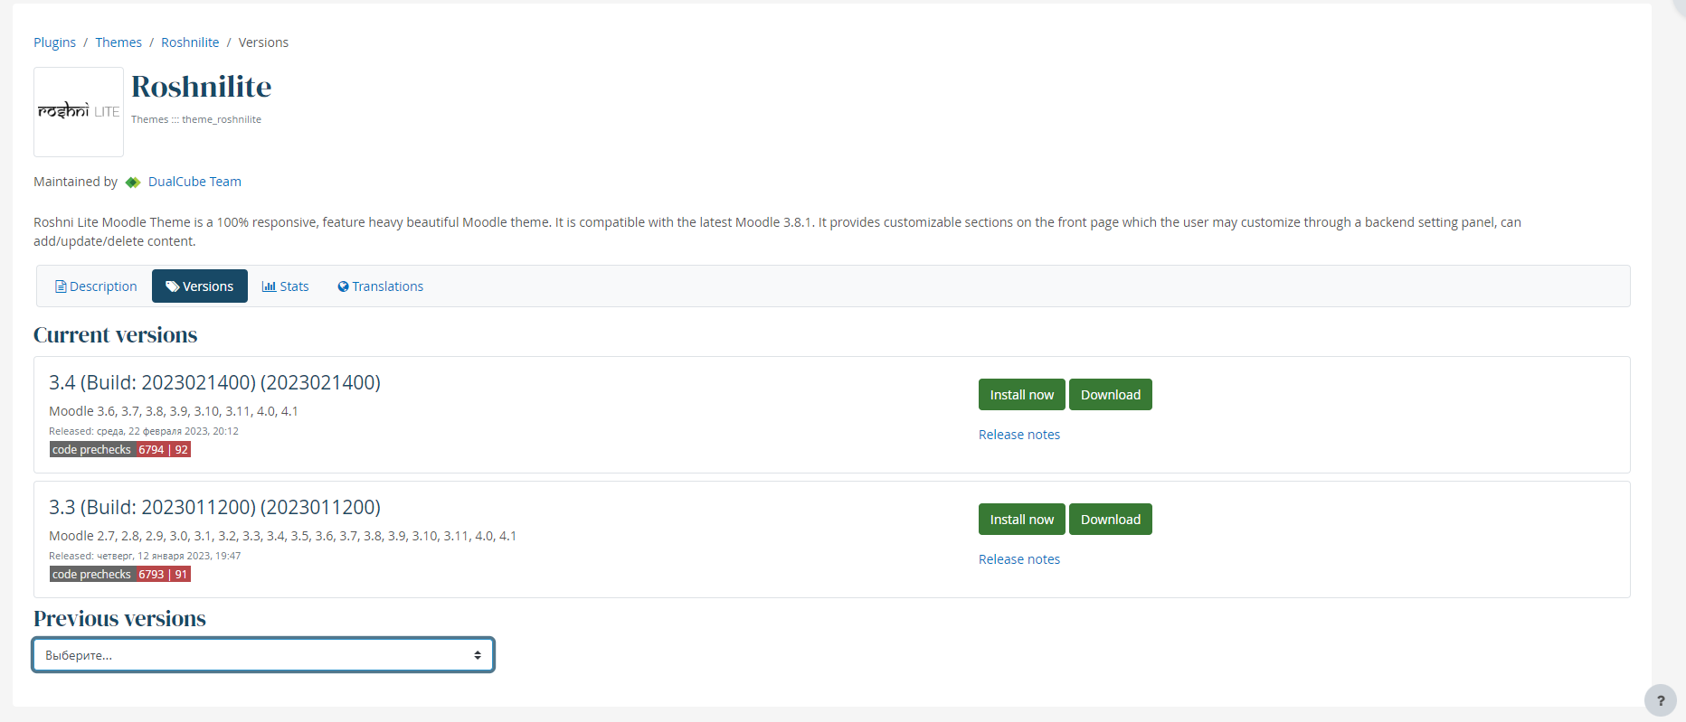
- На следующей странице будет указано на какой сайт будет устанавливаться данная тема:
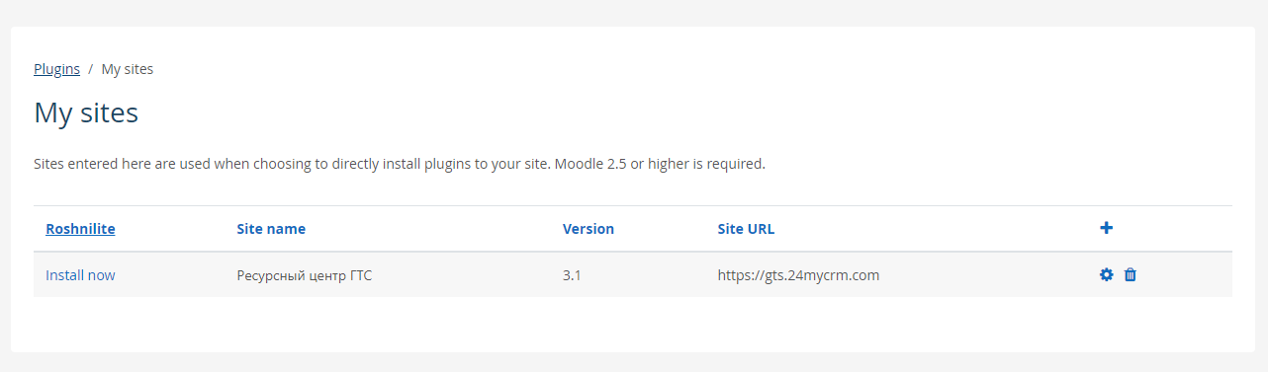
- Опять же кликаем «Install now» — вы будете перенаправлены на страницу загрузки дополнений на своем сайте:
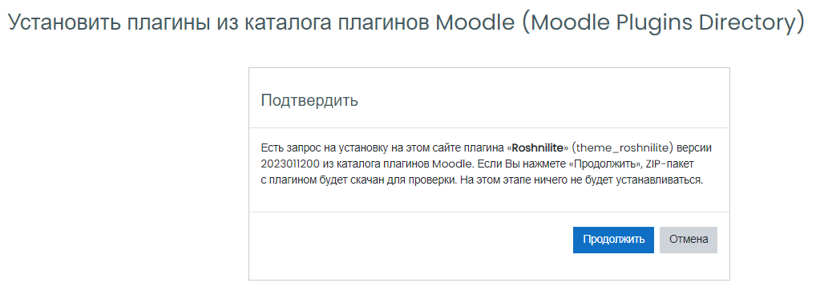
- Нажмите «Продолжить» Будет произведена загрузка и проверка файлов темы:
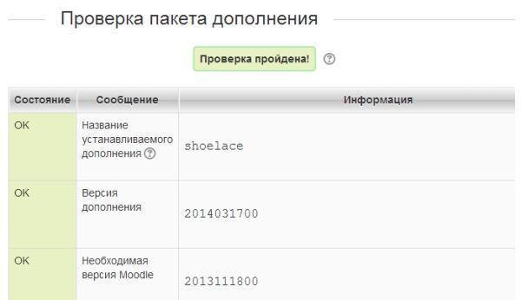
- Если проверка прошла успешно — все пункты «ОК» (кроме п. «Отладка») можно идти дальше — «Установить дополнение»
- На странице проверки плагинов должен появиться новый пункт с темой, которую Вы будете устанавливать с пометкой «Будет установлен»:
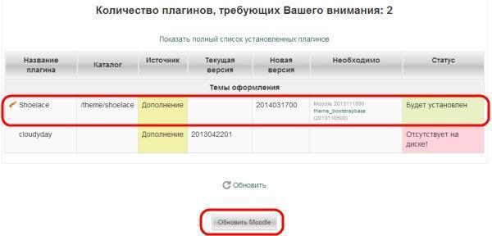
- Нажмите «Обновить Moodle» для установки темы оформления. Если все прошло успешно - Вы увидите соответствующее сообщение об этом. Нажмите «Продолжить»:
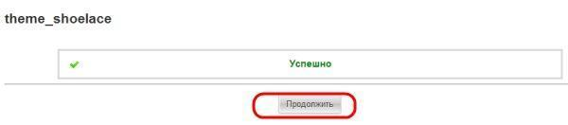
- На следующей странице можно будет произвести некоторые настройки темы (логотип, цвет ссылок и т.д.), если таковые существуют.
На этом установка темы завершена.

Настройки темы
Некоторые темы оформления имеют свои собственные дополнительные настройки. В частности, можно по своему усмотрению настроить цвет ссылок и установить свой логотип для сайта.
В теме fadeback, установка которой была описана выше, также присутствуют эти настройки. Если со цветом ссылок никаких вопросов не возникает, то установка логотипа очень часто вызывает затруднения у начинающих пользователей Платформы. Рассмотрим этот вопрос подробнее.
Для начала необходимо выбрать или создать самостоятельно логотип для Вашего сайта. Обычно это изображение или надпись, соответствующие названию или тематике сайта. Вы можете скачать понравившееся изображение из интернеат или (что, конечно, предпочтительнее) создать сами в любом графическом редакторе, которым обычно пользуетесь (Photoshop, PaintNet и др.)
Также для создания логотипов можно воспользоваться одним из online-сервисов — например CoolText (сайт - //cooltext.com/Logos)
Логотип должен гармонично вписаться в общий дизайн сайта. Для этого он должен иметь соответствующий размер и, очень желательно формат .png, т.е. изображение на прозрачном фоне.
Чтобы установить свой логотип на сайт Платформы необходимо загрузить изображение на сервер и в настройках темы указать его адрес. Чтобы ничего лишнего не мудрить загрузим логотип в корневую директорию.
- Зайдите в панель управления хостингом, авторизуйтесь и перейдите на вкладку «Файловый менеджер»
- Откройте папку ваш_сайт/public_html/ и загрузите в эту папку файл с изображением логотипа — например logo.png Адрес картинки в этом случае будет следующим - ваш_сайт/public_html/logo.png
- Перейдите на Ваш сайт Администрирование >> Внешний вид >> Темы >> fadeback и в первой строке (Logo) пропишите адрес - /logo.png Нажмите Сохранить изменения.
- Чтобы изменения вступили в силу необходимо очистить кэш тем: Администрирование >> Внешний вид >> Темы >> Выбор темы В самом верху нажмите Очистить кэш тем
- Теперь можно посмотреть на результат. Если Вас что-то не устраивает - повторяйте все манипуляции начиная с п.1 до тех пор, пока не будет достигнут желаемый результат.

Безопасность
В смысле безопасности система Moodle является достаточно защищенной и безопасной от различных угроз, спама и хакерских атак. Чтобы не подвергать свой сайт дополнительному риску достаточно не разрешать в настройках самостоятельную регистрацию пользователей в системе и все будет нормально.
Однако некоторые настройки безопасности могут быть очень полезны для удобства пользователей и администрирования системы.

Политика безопасности сайта
Здесь мы рассмотрим лишь некоторые настройки безопасности, на которые следует обратить внимание администратору. Остальные настройки рекомендуется оставить без изменений.
Администрирование >> Безопасность >> Политика безопасности сайта
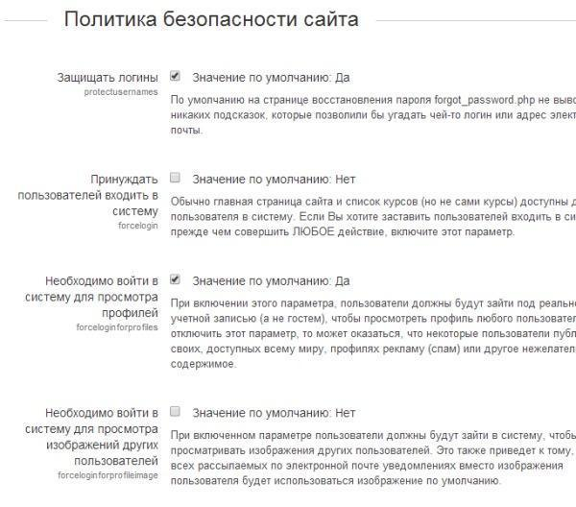
Сначала установите настройки для пользователей в системе, к каждому из этих пунктов имеется исчерпывающие пояснения, благодаря которым Вы сможете, на свое усмотрение, их отредактировать.
Далее установите ограничения для пользователей при работе с системой и загрузке файлов на сайт:
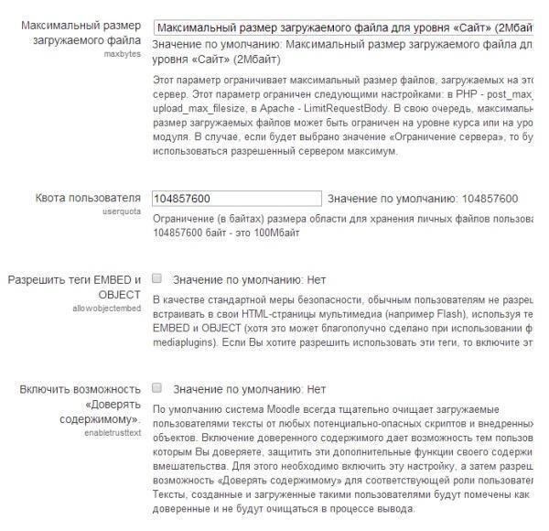
Политика паролей устанавливает сложность пароля для пользователей. По умолчанию это довольно сложное сочетание знаков и символов — для удобства пользователей его можно немного упростить:
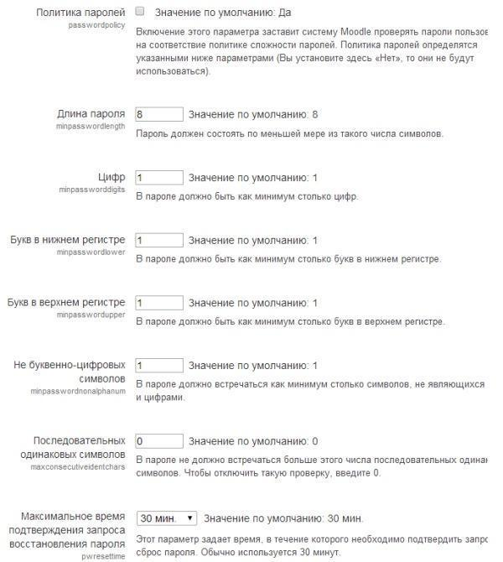
Этих изменений вполне достаточно для обеспечения безопасности работы сайта. С другими настройками стоит обращаться очень аккуратно — при неправильном использовании вместо пользы можно нанести только вред.

Регистрация пользователей
По умолчанию в Платформу включен только один вид регистрации — ручная. Т.е. администратор системы сам, в ручном режиме, регистрирует пользователей на сайте.
На большинстве небольших Moodle-сайтов это вполне оправданно — пользователей немного, и администратору не составит большого труда создать учетные записи для них вручную. Таким образом, например, учитель на своем сайте может зарегистрировать своих учеников.
В то же время эта мера очень эффективна в плане безопасности сайта. Регистрация нежелательных пользователей будет невозможна. А значит на сайте не будет пустых заброшенных аккаунтов и разнообразного спама.
Кроме этого, существуют и другие способы регистрации пользователей, из которых, в первую очередь, заслуживает внимания самостоятельная регистрация пользователей по e-mail. Если данный вид регистрации разрешен администратором, то посетители могут сами зарегистрироваться на сайте с последующим подтверждением регистрации по ссылке в письме на e-mail. Данный способ в некоторых случаях также является вполне приемлемым.
Для включения самостоятельной регистрации пользователей перейдите в панель управления:
Администрирование >> Плагины >> Аутентификация >> Настройки аутентификации
На этой странице будут представлены все возможные способы регистрации пользователей, здесь же можно подключить или отключить тот или иной вариант аутентификации.
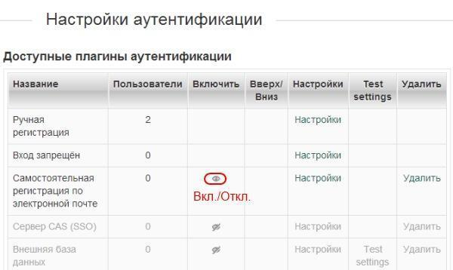
Чуть ниже, на этой же странице можно разрешить или запретить самостоятельную регистрацию пользователей:
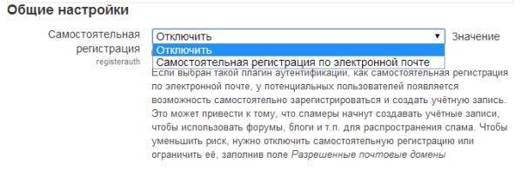

Запись на курсы
В Платформе предусмотрено несколько способов записи на курсы. Самые распространенные и включенные по умолчанию — гостевой доступ и ручная запись.
Если к курсу разрешен гостевой доступ, то любой пользователь, даже не зарегистрированный в системе, сможет просматривать материалы курса. Но гость не будет иметь возможности работать с заданиями, тестами и т.д.
При ручной записи разработчик курса или учитель сам записывает пользователей (студентов) на свой курс, выбирая их из списка зарегистрированных на сайте пользователей.
Чтобы настроить способы записи на курсы перейдите в панель управления:
Администрирование >> Плагины >> Запись на курсы >> Управление способами записи
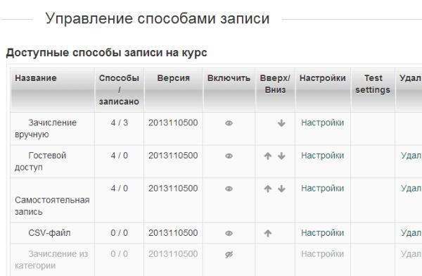
Способы записи
Зачисление вручную — учитель вручную записывает студентов на курс из числа зарегистрированных на сайте.
Гостевой доступ — если к курсу разрешен гостевой доступ, то любой пользователь сайта сможет просматривать любые материалы курса за исключением элементов, которые оцениваются (тесты, задания, лекции и т.д.). Гостевой доступ может быть свободным или с использованием пароля.
Самостоятельная запись — зарегистрированные пользователи сайта имеют возможность самостоятельно записаться на курс. Самостоятельная запись может быть ограничена кодовым словом.
Синхронизация глобальной группы — массовая запись студентов на курсы из глобальной группы, созданной администратором на уровне всей системы.
CSV-файл — запись студентов на курс из текстового файла формата .csv, содержащего данные пользователя и данные курса для записи.
- По умолчанию в Платформу включен только один вид регистрации - ручная. Т.е. администратор системы сам, в ручном режиме, регистрирует пользователей на сайте. Но существуют и другие способы, которые могут облегчить работу администратора и учителя. Самые распространенные - самостоятельная регистрация пользователей и массовая загрузка пользователей из специального файла CSV.
Настройка способов регистрации в Платформу
Блок «Настройки»: Администрирование >> Плагины >> Аутентификация >> Настройки аутентификации
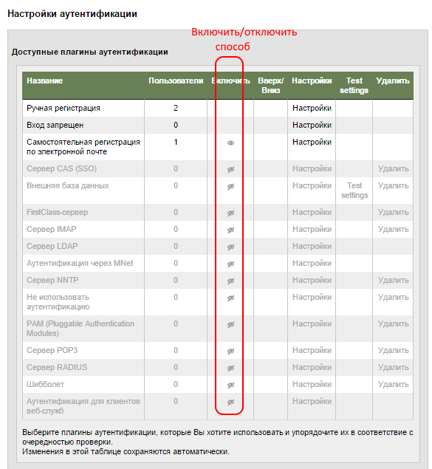
Здесь можно включить или отключить способы регистрации из списка предложенных.
На этой же странице ниже предлагается произвести некоторые настройки регистрации.

Самостоятельная регистрация пользователей по e-mail
Чтобы разрешить самостоятельную регистрацию пользователей по e-mail, включите данный способ как это описано выше и на той же странице разрешите самостоятельную регистрацию:
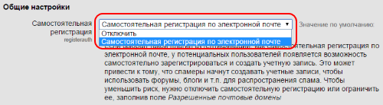
Массовая загрузка пользователей
Еще один способ регистрации пользователей с возможностью одновременной записи пользователей на определённый курс — это массовая загрузка пользователей с помощью текстового файла в формате .csv
Этот способ наиболее удобный и не имеет недостатков способов, описанных выше:
  - это не занимает много времени у администратора для ручной регистрации каждого пользователя и облегчает работу учителя при записи пользователей на курс
  - пользователи не смогут самостоятельно создавать учетные записи и, таким образом, один пользователь не сможет иметь более одной учетной записи и будет исключена возможность регистрации посторонних людей с целью использования сайта для спама и т.д.

